Tüketici Kredileri ve Konut Kredileri **[1]**

Eylül 2023

**Eylül 2023 itibarıyla, tüketici kredisi ve konut kredisi 1,2 trilyon TL olarak gerçekleşti.**

**Kullandırılan Miktar ve Kişi Sayısı[2]**

Temmuz-Eylül 2023 döneminde yaklaşık 6,5 milyon kişiye, 277 milyar TL tutarında tüketici kredisi ve konut kredisi kullandırılmıştır. Aynı dönemde kredi kullanan kişi sayısı 2022 yılının aynı dönemine göre yüzde 13 artarken, bir önceki çeyreğe göre ise yüzde 6 azalmıştır. Üçüncü çeyrekte kullandırılan kredi miktarı geçen yılın aynı dönemine göre yüzde 61 büyürken, bir önceki döneme göre ise yüzde 10 küçülmüştür.

**Bakiye Kredi Miktarı ve Kişi Sayısı[3]**

Eylül 2023 itibarıyla tüketici kredileri ve konut kredileri bakiyesi 1,2 trilyon TL, kredi kullanan toplam kişi sayısı ise 29,4 milyon kişidir. Toplam kişi sayısı bir önceki yılın aynı dönemine göre yüzde 9 oranında, bir önceki çeyreğe göre ise yüzde 1 oranında artmıştır. Tüketici kredisi ve konut kredileri toplam bakiyesi bir önceki yılın aynı dönemine göre yüzde 42, bir önceki çeyreğe göre ise yüzde 3 oranında büyümüştür.

**Kullandırılan Kredi Miktarı ve Kişi Sayısı (Bakiye)**

* *3 aylık dönem sonunda tüketici kredisi ve konut kredisi bakiyesi = Dönem başı değeri + dönem içinde kullandırılan kredi - dönem içinde geri ödemesi yapılan kredi*

Bakiyeler itibarıyla incelendiğinde, bazı oldukça düşük olan taşıt kredileri bir önceki yılın aynı dönemine göre yüzde 179, konut kredileri yüzde 24 ve ihtiyaç kredileri ise yüzde 46 oranında artmıştır.

**Mal ve Hizmet Gruplarına Göre Dağılım**

Temmuz-Eylül 2023 döneminde kullandırılan tüketici kredileri ve konut kredilerinde ihtiyaç kredileri yüzde 87 ile en büyük paya sahiptir. Bunu sırasıyla, yüzde 8 ve yüzde 5 pay ile konut ve taşıt kredileri izlemektedir.

**Mal ve Hizmet Gruplarına Göre Dağılım (yüzde)**

**Kullandırılan Bakiye**

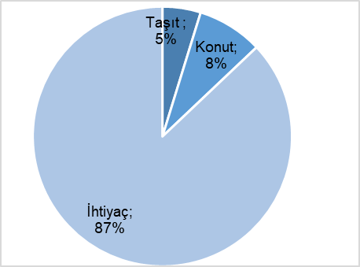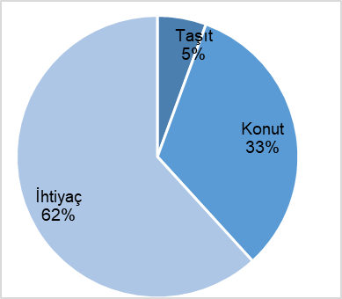

*\*Dayanıklı tüketim malları, mesleki amaç, eğitim, tatil, gıda, giyim vb. amaçlar için kullanılan krediler.*

Aynı dönemde 6,5 milyon kişi 277 milyar TL tutarında ihtiyaç kredisi, 33 bin kişi 23 milyar TL tutarında konut kredisi ve 50 bin kişi 13 milyar TL tutarında taşıt kredisi kullanmıştır.

**Vade Dağılımı**

Temmuz-Eylül 2023 dönemi içinde kullandırılan tüketici kredileri ve konut kredilerinde yüzde 61 pay ile en fazla tercih edilen vade dilimi 3-12 aydır. Bunu yüzde 17 pay ile 19-24 ay ve yüzde 7 pay ile 13-18 ay vade dilimleri izlemiştir.

**Takipteki Tüketici Kredileri ve Konut Kredileri**

Temmuz-Eylül 2023 dönemi itibarıyla yaklaşık 29 milyar TL olan takipteki krediler (idari+kanuni), tüketici kredileri ve konut kredileri toplamının yüzde 2,3’ünü oluşturmuştur.

**Takipteki Kredilerin Bakiye Miktara Oranı (yüzde)**

Temmuz-Eylül 2023 döneminde kullandırılan tüketici kredileri ve konut kredilerinden kanuni takibe alınan kredi miktarı 4,6 milyar TL (aynı dönemde kullandırılan kredilerin yüzde 2’si) olmuştur. Söz konusu kredilerin yüzde 1’ini konut ve taşıt kredileri, yüzde 99’unu ihtiyaç kredileri oluşturmuştur.

----------------------------------------------------------------

**Önemli Not:** Bu raporda yer alan istatistikler, Haziran 2013 dönemi itibariyle 36, Aralık 2013 dönemi itibariyle 34, Aralık 2013’den Mart 2014 dönemine kadar 33, Haziran 2014’ten Aralık 2014’e kadar 34, Mart 2015’ten Mart 2017’ye kadar 33, Haziran 2017’den Mart 2022’ye kadar 32, Mart 2022’den Eylül 2022’ye kadar 31, Eylül 2022 itibariyle 32 Türkiye Bankalar Birliği üyesi olan ve tüketici kredisi ve konut kredisi kullandıran banka verisinden oluşmuştur. Raporda yer alan istatistikler “Bankalarca Kamuya Açıklanacak Finansal Tablolar ile Bunlara İlişkin Açıklama ve Dipnotlar Hakkında Tebliğ”deki değişikliğe paralel olarak yayınlanmaktadır. Söz konusu Tebliğ kapsamında yayınlanan tüketici kredileri ve konut kredileri toplu sonuçları ile bu raporun toplulaştırılmış bakiye sonuçları arasında farklar bulunmaktadır. Bu fark bazı bankaların reeskontlarını henüz dağıtamamış olmasından kaynaklanmaktadır. Ayrıca, bu rapordaki bilgiler gerçek kişilerce kullanılan ve ticari amaçlı olmayan bireysel kredileri kapsamakta olup bireysel kredi kartları, personel kredi kartları ve kredili mevduat hesaplarını içermemektedir. Bazı bankaların, ilgili tebliğe göre hazırladıkları tüketici kredileri bilgileri kredili mevduat hesaplarını içermektedir; bu nedenle, bu raporda yer alan tüketici kredileri ve konut kredileri bilgileri ile bu konuda da farklılıklar oluşmaktadır.

1. Mevduat bankaları ile kalkınma ve yatırım bankalarını kapsamaktadır. Kişi sayıları tekilleştirilmemiştir.
2. Çeyrekler itibariyle, akım veridir.
3. Yıllık bazda bakiye verisidir.